**목표: 마취중 저혈압 발생하는 환자를 사전에 찾아내기**

* 첨부한 파일의 정보를 이용하여 class(두개 있는데 같은 값임)를 예측하는 모델을 설계하시오.
* class는 저혈압 발생 여부로 hypotensio(저혈압), normal(정상)으로 구분되어있음
* 첨부 파일은 사람별 데이터임, 한 사람은 저혈압 환자 또는 정상 환자로 구분됨

**데이터 설명**

* 의료진 이름은 숫자로 비식별화되어있음
* 파일에 보면 아래와 같은 정보가 있는데,

14        41267    마취일반정보      마취시작일시                2018-10-30 8:07

* 변수는 마취시작일시와 같거나 이전의 date1값을 사용하면 됨,
* date1값이 없는 경우는 사용가능(예를 들면, 집도과1, 마취의1 등

**변수설명**

* Inhalational Agent, Intravenous Agent, Intravenous Agent 은 마취체 관련 정보
* Drug, 저혈압/고혈압등 발생시 안정화시키는 약
* NBP-S(mmHg): 수축기 혈압,
* NBP-D(mmHg): 이완기 혈압,
* NBP-M(mmHg): 평균혈압,
* HR (BPM): 심박수
* SPO2 (%): 피속의 산호포화도
* tetCO2: 호홉 이산화탄소 농도
* BIS:뇌파
* TOF : 경련

**보고서 작성**

* 보고서에는 어떤 변수를 사용했는지와 전처리 과정, 모델 구성 설명, 결과로 구성하고.
* 부록으로 주석이 작성된 코드를 넣을것

**- 원본 데이터 형태**

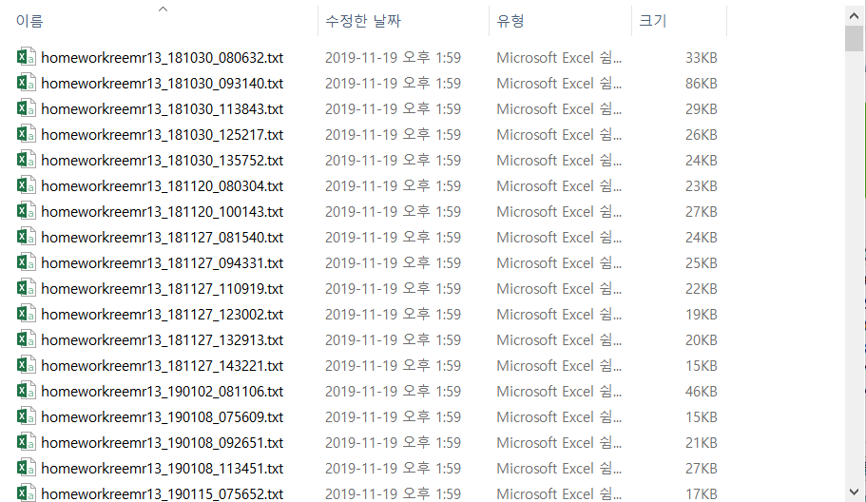

**환자별 데이터 파일**

**(312개의 항목)**

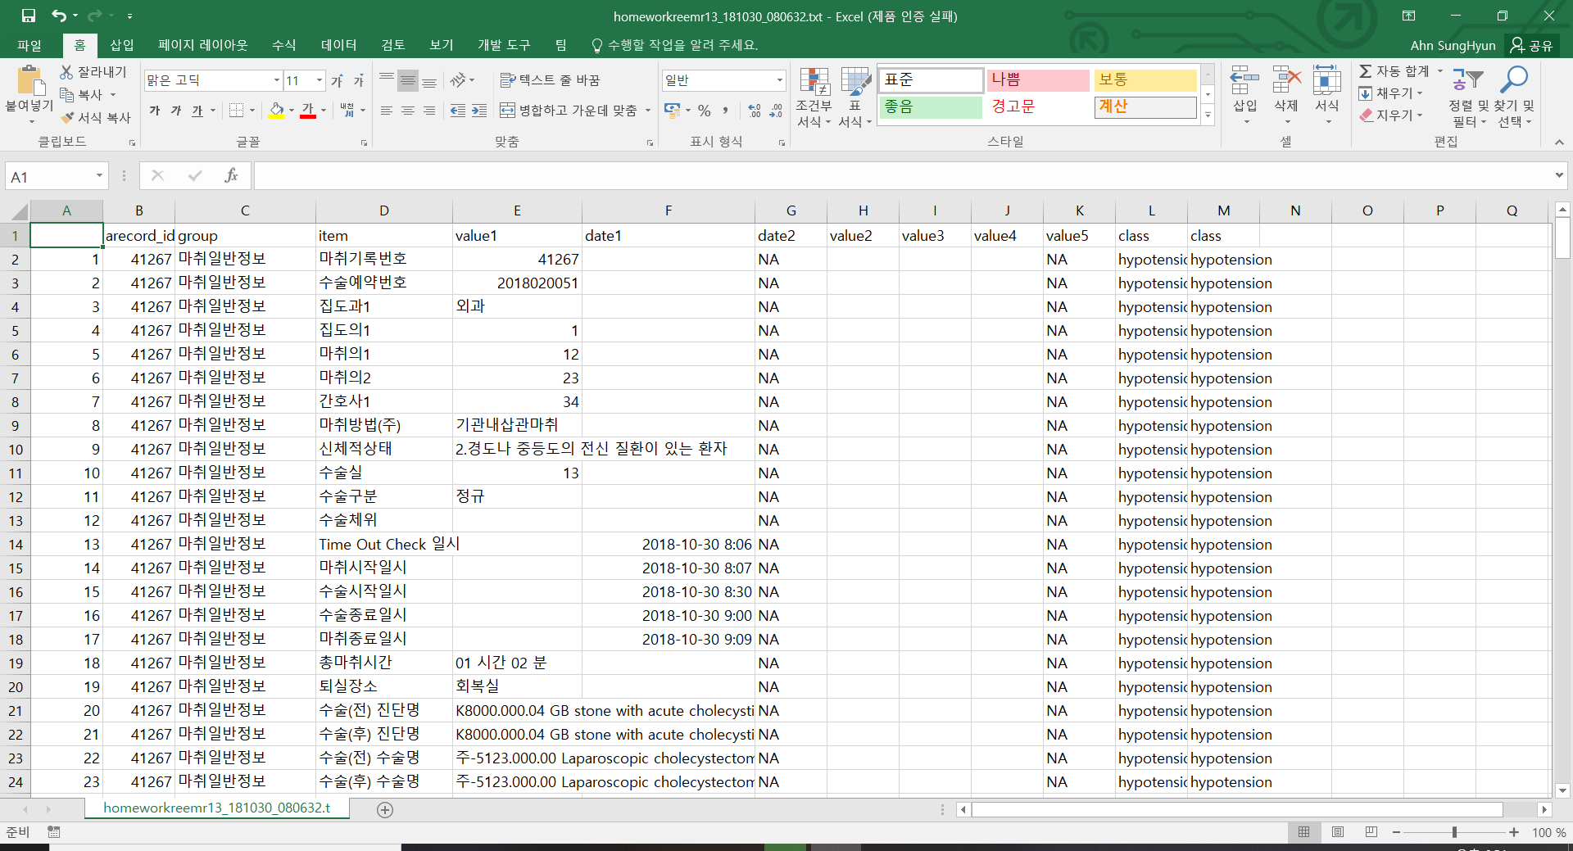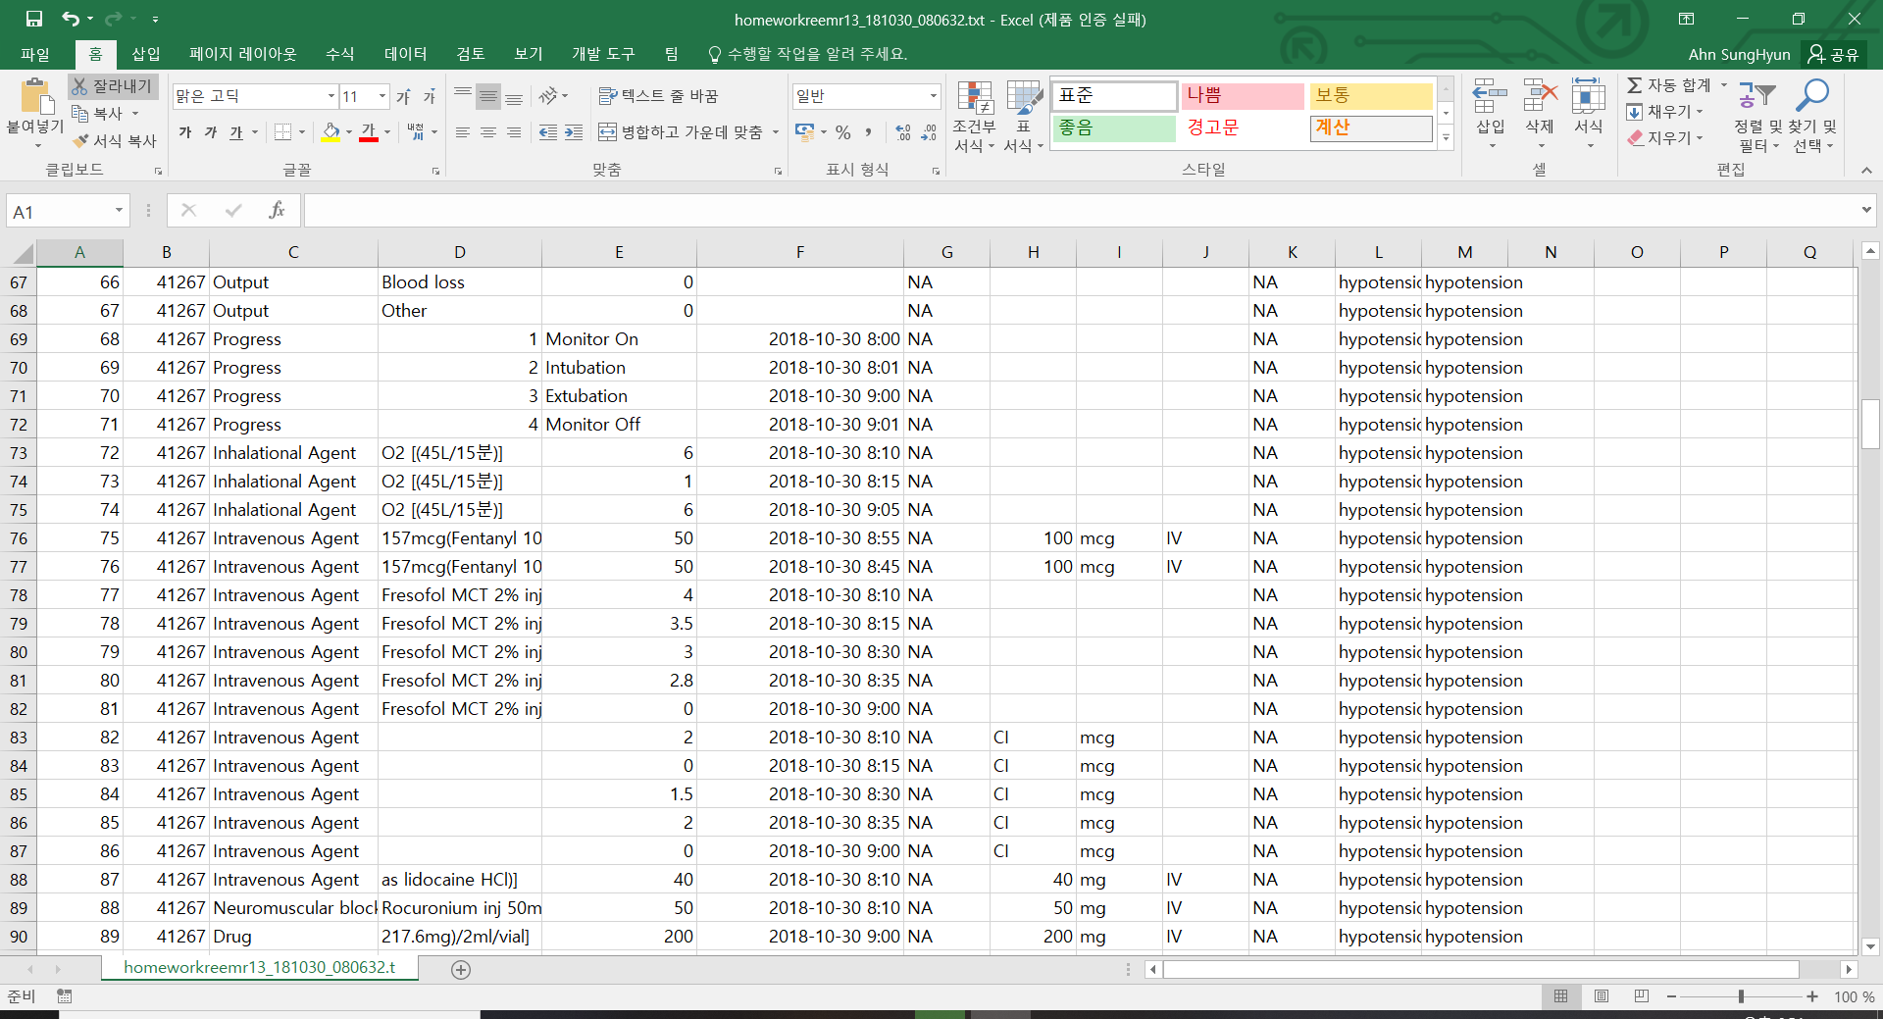저혈압 환자(1) 데이터 파일 예시

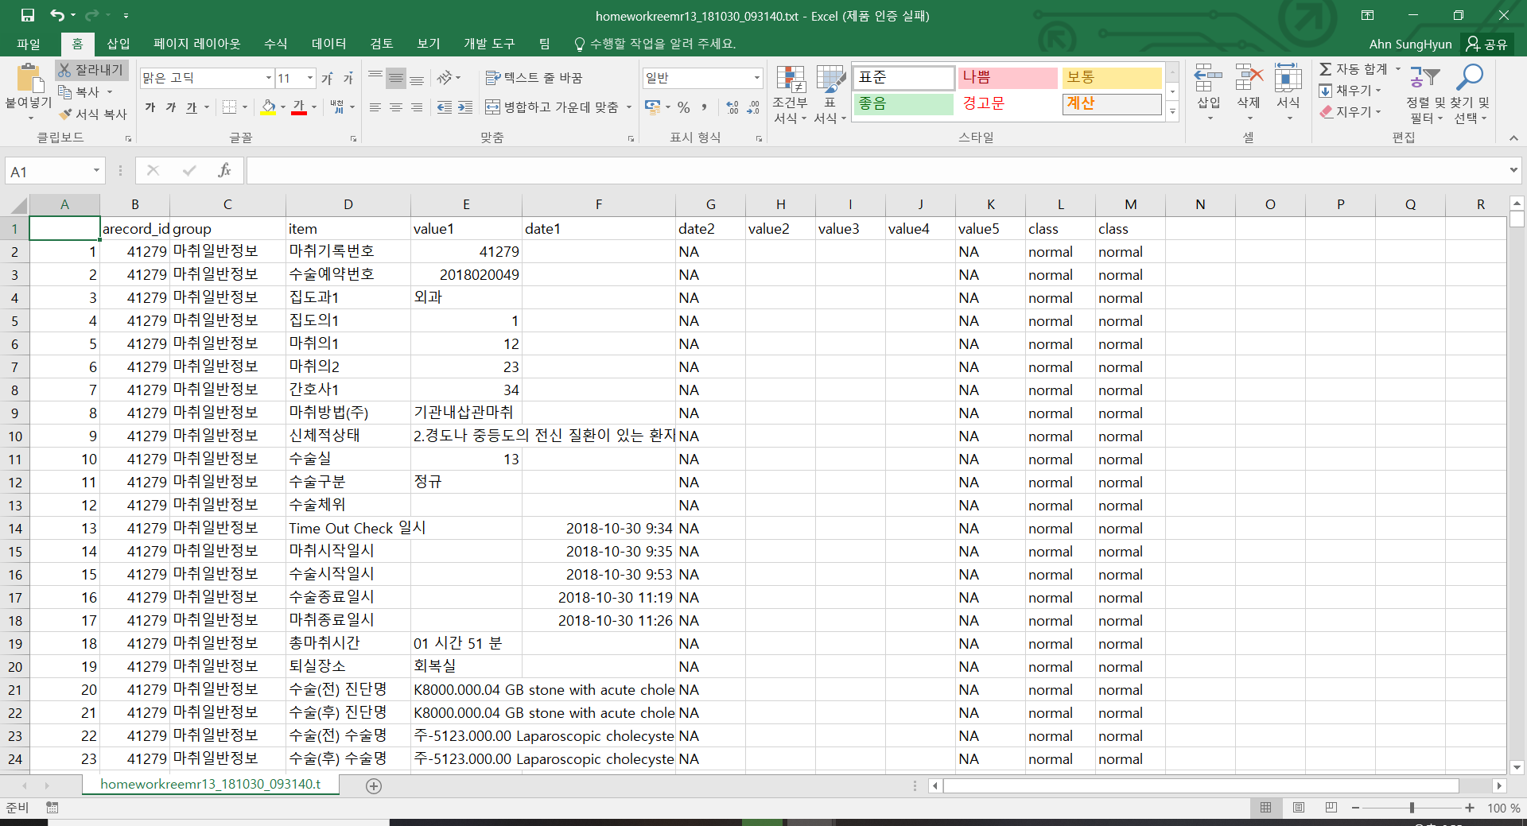

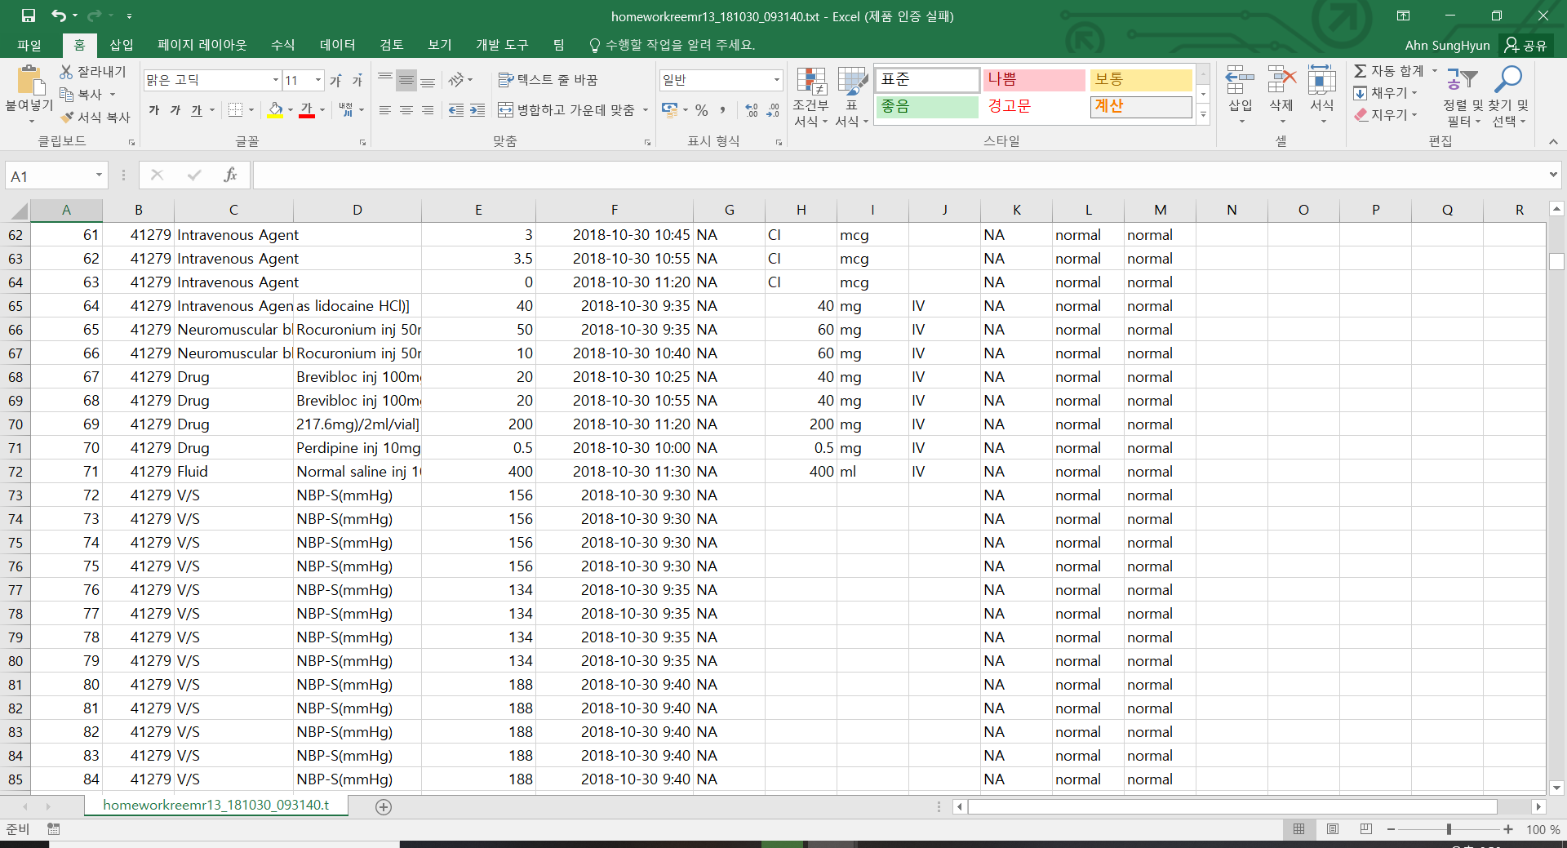

**정상 환자(1) 데이터 파일 예시**